Расчетно-графическая работа №4

Студент: Копорушкин Данил

Группа: Мт-301  
Вариант: 9

**Постановка задачи:**

Дан интеграл . Необходимо вычислить значение интеграла по двум составным формулам: по формуле средних прямоугольников и формуле 3/8 с шагом 0,1; 0,05; 0,025, оценить погрешность по Рунге и вычислить значение, используя формулу Гаусса по 2 узлам.

**Формула средних прямоугольников**

1) Шаг h=0,1

где i = 0,.., 10

0,084983

2) Шаг h=0,05

где i=0,…,20

0,085328

3) Шаг h=0,025

где i=0…,40

0,085414

4) Погрешность

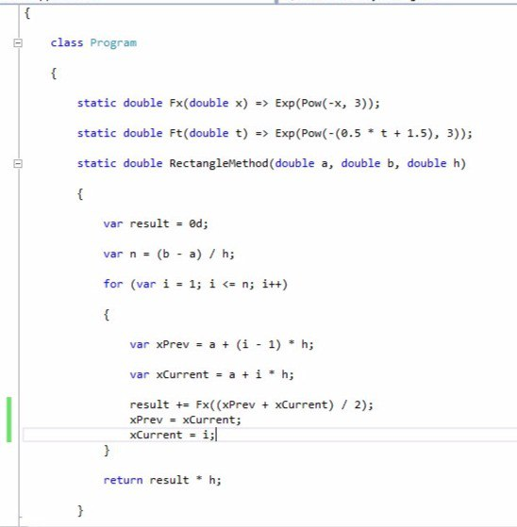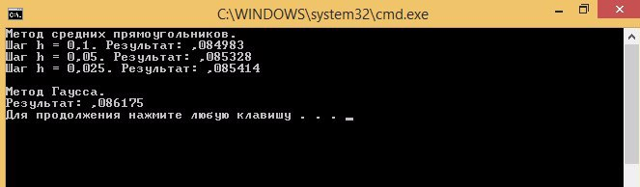**Формула 3/8** h1=h/3(для 0,1 0,05 0,025)

Для шага h=0,1

Для шага h=0,05

Для шага h=0,025

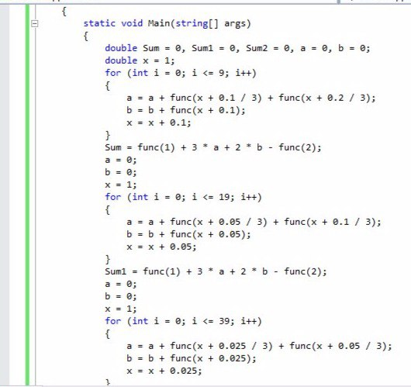

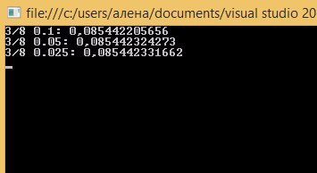

**Погрешность**

**Формула Гаусса**

Используем оптимальные узлы и веса на отрезке [-1,1]:

Сведем исходный интеграл по промежутку [1,2] к интегралу по промежутку [-1,1] с помощью замены переменных x=at+b: a=0,5; b=1,5

0,086175

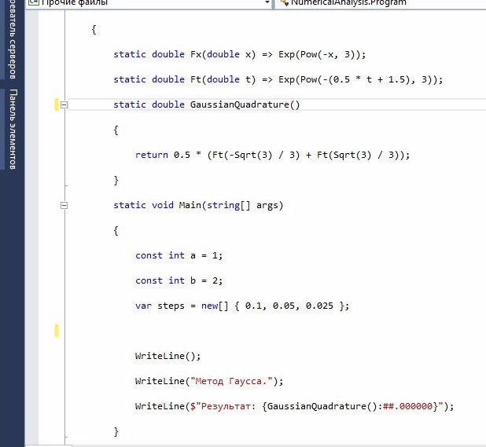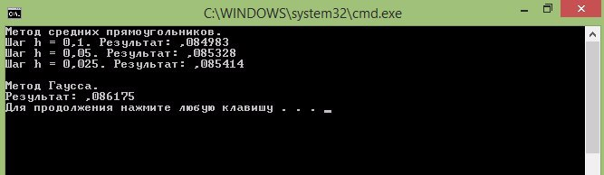

**Вывод:**

Результаты всех 3 методов отличаются совсем немного. Формула 3/8 дала более точный результат, по сравнению с формулой средних прямоугольников.